ATIVIDADES
Primeiramente assista ao vídeo: Qual é o resto da divisão de $2^{56}$ por 7? E por 11?
http://matematica.obmep.org.br/index.php/modulo/ver?modulo=63#

1 - João decidiu nadar de três em três dias. O primeiro dia que ele nadou foi um sábado, o segundo dia foi uma terça-feira, o terceiro dia foi uma sexta-feira, e assim por diante. Em qual dia da semana João estará nadando pela centésima vez?

2 - (Banco de Questões 2011, nível 1, problema 10) Estrelix, um habitante de Geometrix, decidiu colocar os inteiros positivos seguindo a disposição indicada na figura.
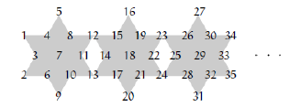
Em quais estrelas aparece o número 2011? Posicione todos os números que aparecem nas referidas estrelas.

3 - Qual é o algarismo da unidade de $2^{2015}$ ?

4 - Quais são os restos das divisões de ${1991}^{3}$ e 1989 x 1990 x 1991 + ${1992}^{2}$ por 7?

5 - Qual é o resto da divisão de $2^{56}$ por 7? E por 11?

